Datos | Fecha de entrega | 21 de mayo del 2024
 | Quién entregó | Nombre Comercial: ESTRATEGIA CONSULTORES  Persona Física: Luis Orlando Gómez Cámara
 | Quién realizó | Nombre Comercial: ESTRATEGIA CONSULTORES  Persona Física: Luis Orlando Gómez Cámara
 | Quién patrocinó | Nombre Comercial: ESTRATEGIA CONSULTORES  Persona Física: Luis Orlando Gómez Cámara
 | Quién ordenó | Nombre Comercial: ESTRATEGIA CONSULTORES  Persona Física: Luis Orlando Gómez Cámara
 | Medio de publicación | WHATSAPP, TELEGRAM Y REDES SOCIALES (INSTAGRAM Y FACEBOOK) y MEDIO DIGITAL
 | Fecha de publicación | 21 de mayo del 2024
 | Original/Reproducción | Nombre Comercial: ESTRATEGIA CONSULTORES  Persona Física: Luis Orlando Gómez Cámara
Objetivo | Objetivo(s) | Dar a conocer la intención de voto para las elecciones a Gobernador del Estado de Yucatán.
 | Marco Muestral | Entrevista cara a cara a habitantes de la región geográfica del estado de Yucatán.
 | Definición de la población | La población objetivo de la encuesta son los ciudadanos adultos (mayores de 18 años) del estado de Yucatán. La muestra utilizada en el estudio está diseñada para reflejar las características de esa población, en términos de su distribución  geográfica, sociodemográfica (sexo y edad). “Los resultados reflejan las preferencias electorales y las opiniones de los encuestados al momento de realizar el estudio y son válidos sólo para esa población y fechas específicas.”
Diseño  Muestral | Procedimiento de selección de unidades | Aleatorio simple
 | Procedimiento de estimación | Porcentual
 | Tamaño y forma de obtención de la muestra | 500 muestras, habitantes que residen en la región geográfica del estado de Yucatán.
 | Calidad de la estimación (confianza y error máximo en la muestra seleccionada para cada  distribución de preferencias o tendencias) | Con un nivel de confianza de 95% por ciento, el margen de error teórico es de +/- 4.3%.
 | Frecuencia y tratamiento de la no respuesta | Frecuencia de la no respuesta de 35%, se descarta la no respuesta del marco muestral.
 | Tasa general de rechazo general a la entrevista | La tasa de rechazo general a la encuesta fue de 0%.
Método | Método de recolección de la información | Entrevista cara a cara
 | Fecha de recolección de la información | 20 de mayo del año 2024

 | Cuestionario ó instrumentos de captación utilizados para generar la información publicada  (fraseo) | Encuesta:  Si los candidatos de los partidos para elegir Gobernador del Estado de Yucatán fueran los siguientes en la boleta electoral ¿por quién votaría?  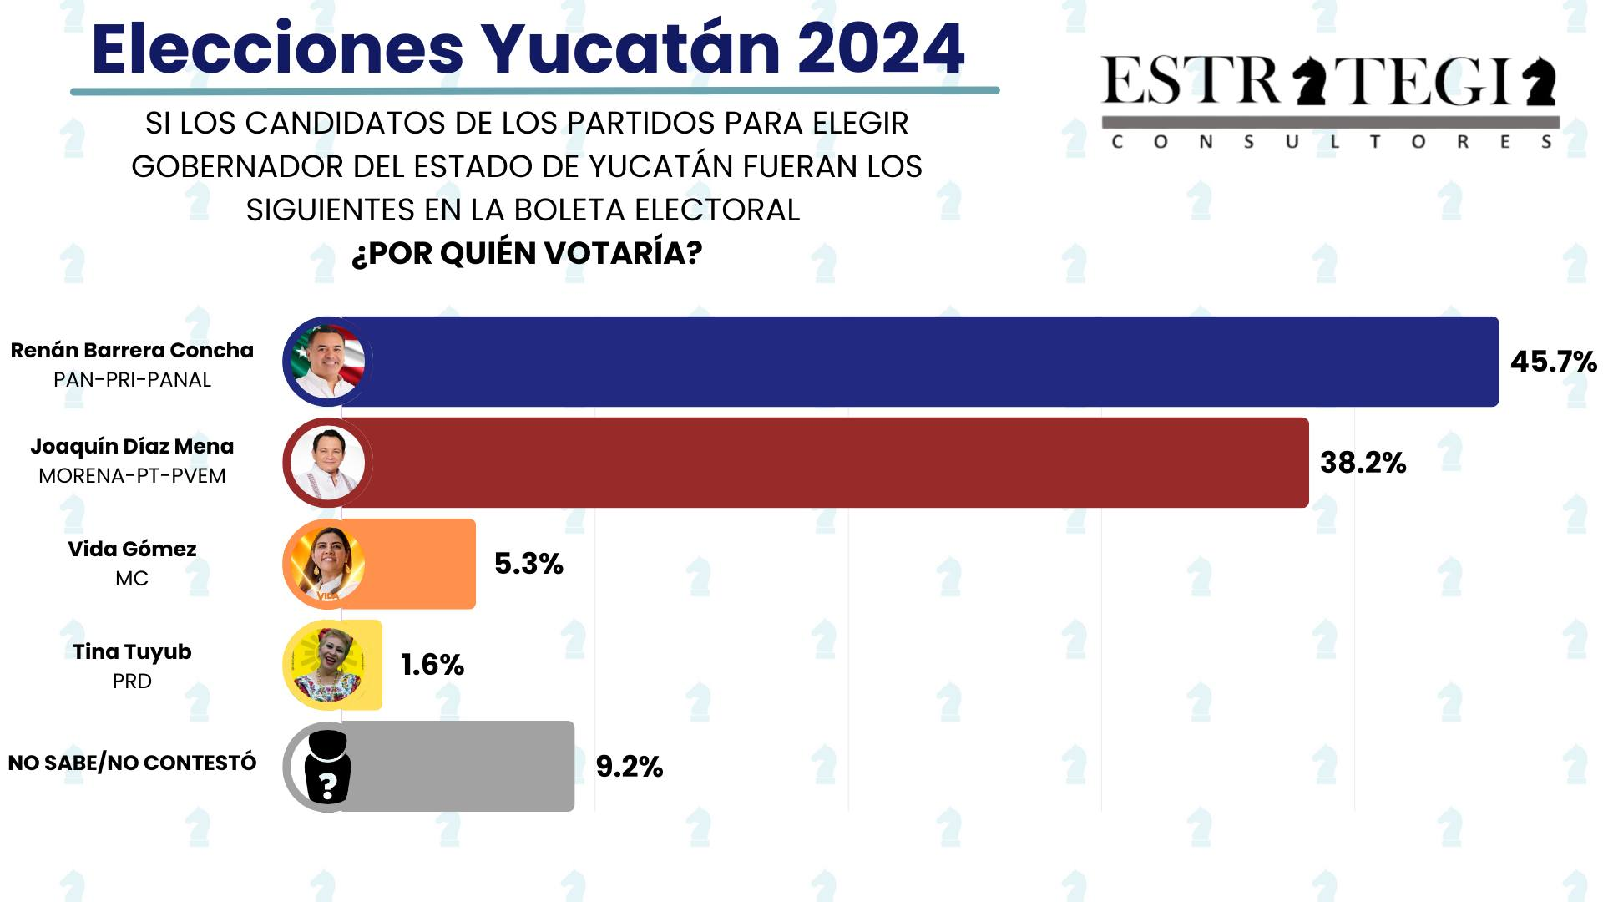

Procesami ento | Forma de procesamiento, estimadores e intervalos de confianza | Estimación de proporciones con modelos estadísticos descriptivos tradicionales con un intervalo de confianza del 95%.
 | Denominación del software utilizado para el procesamiento | El análisis de los resultados de la encuesta y la obtención de los estimadores de razón y de sus varianzas se hizo utilizando el Paquete Microsoft Office de Windows y el Software llamado Surveymonkey y Stata
 | Base de datos electrónico (Sí/No) | Si, generada de forma aleatoria en el proceso de inicio muestral.
Principales resultados | Intención de voto | Por posibles candidatos a Gobernador del estado de Yucatán.
 | Logotipo

Autoría y Financia  miento | Persona física o moral: | Nombre Comercial: Estrategia Consultores  Persona Física: Luis Orlando Gómez Cámara
 | Nombre del  Representante: | Luis Orlando Gómez Cámara
 | Domicilio | Calle 3 num.103 x 20 y 22 Col México Norte.
 | Teléfono | 9994819599
 | Correo electrónico | Estrategiaconsultoresmid@gmail.com
 | Recursos aplicados monto | $15,000 quince mil pesos mexicanos. Este monto es aproximado, tomando en cuenta los recursos materiales y humanos utilizados para realizar la encuesta.
 | Factura /Si/ No Aplica) | No aplica
Respaldo Profesional | Asociación a la que pertenece: | No aplica
 | Estudios en la materia/Documentación  que acredite especialización | No aplica
 | Entregó medio impreso y magnético Sí/No | Sí
 | Responsable de la publicación | Luis Orlando Gómez Cámara
 | Curriculum Empresarial | ESTRATEGIA CONSULTORES es un colectivo de profesionales en elaboración y análisis de encuestas, que utiliza una innovadora herramienta que le permite medir la opinión pública sobre cualquier tema de dominio general de una manera rápida y eficiente.  Luis Orlando Gómez Cámara es Lic. En economía, maestría en gobierno y políticas públicas por la universidad autónoma de Yucatán, especialidad en Análisis de políticas públicas por la UAM Xochimilco; experiencia laboral en consultoría de Elaboración de proyectos por más de 15 años, diversos trabajos en proyectos sociales con organismos como PNUD, GCF, TNC y WWF. Experiencia en el sector público como coordinador de Planeación Municipal en la Secretaria Técnica de Planeación y Evaluación del Gobierno del Estado de Yucatán; consultor independiente de proyectos de factibilidad socioeconómica, proyectos sociales, estudios de mercado, ubicación de planta y análisis de riesgos.
Cumplimiento | Cumple con los criterios de carácter científico | Sí
 | Entregó en Tiempo- cinco días naturales después de su publicación (Sí/No) | Sí

